TECHNICKÁ ZPRÁVA

Úloha č. 2:
Určení tloušt'ky čočky a poloměru výbrusu sférických ploch

Zadání: Pro konvexní a konkávní čočku urči tloušťku čočky a poloměr výbrusu sférických ploch.

Obsah: 1) Princip a postup prací.
2) Výpočty.
3) Závěr.
4) Zápisky měřených dat. (Připojeno z vypracované přípravy.)

Pomůcky: sférometr proměřované čočky, planparalelní destička

- Určení tloušt'ky čočky
Princip:
Rozdíl čtení a (na stolek) a b (tečná rovina k proměřované čočce)
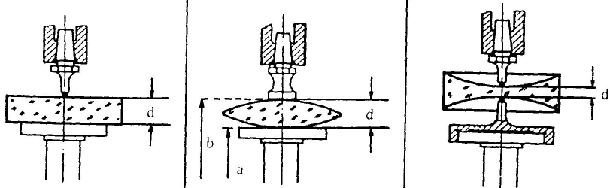
Pracovní postup
Sestavení přístroje:
Určujeme-li tloušťku čočky konvexní: Plošný nárazník, větší závaží.
Proměřujeme-li čočku konkávní: Hrotový nárazník, hrotová podložka, menší závaží.
Měření:
Šroubem pístu přitlačíme nárazník pístu na měřící stolek a ve čtecím mikroskopu odečteme čtení a. Nyní píst nadzdvihneme, na stolek pod nárazník umístíme proměřovanou čočku a nárazník na ni necháme klesnout. Ve čtecím mikroskopu zjistíme čtení b. Čtení a,b získáme tak, že šroubem mikrometru ztotožníme čtecí dvojrysku v zorném poli mikroskopu s ryskou hlavní stupnice.
Hodnoty a,b čteme 6-krát střídavě v pořadí a, b, b, a, a, b, ..., při čemž pro každou dvojici měníme výšku měřícího stolku, který vždy zaaretujeme.
Zpracování výsledků:
Naměřené hodnoty a, b zapisujeme do vhodné tabulky. Pro každou dvojici čtení vypočteme rozdíl d_{i} = b_{i} - a_{i} a určíme průměrem nejpravděpodobnější hodnotu tloušťky čočky:

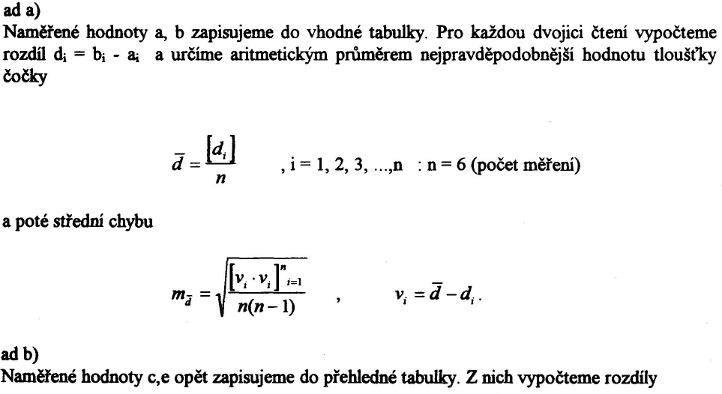

a poté střední chybu

- Určení poloměru výbrusu sférických ploch
Princip:
Určení výšky vrchlíku a následný výpočet dle daných rovnic.

čtení na planparalelní desku čtení na čočku

Pracovní postup
Sestavení přístroje:
Vyměníme závaží za hrotový nárazník a nasadíme na sférometr vhodný prstenec s kuličkami v závislosti na průměru čočky. Pro zatížení použijeme závaží úplně navrch.
Měření
Na prstenec položíme planparalelní desku (vyleštěnou plochou dolů), shora ji zatížíme a pomocí šroubu pístu necháme na ni zespoda dosednout nárazník. Čteme polohu hrotu čtecím mikroskopem - c (čtení opakujeme 3-krát). Planparalelní desku nahradíme proměřovanou čočkou, shora zatížíme, necháme dosednout hrotový nárazník a opět čteme polohu hrotu - čtení e (opakujeme též 3-krát).
Zpracování výsledků:
Naměřené hodnoty c, e zapisujeme do přehledné tabulky. Z nich vypočteme rozdíly
h_{i} = I c_{i} - e_{i} I a poté aritmetický průměr
Poloměr výbrusu čočky získáme ze vztahu
(pro konvexní čočku)
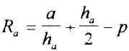
(pro konkávní čočku).
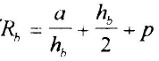

Konstanty p, r, a jsou závislé na užitém prstenci :

Číslo prstence | a [mm] | p [mm] | r [mm]
1101 | 40,428 | 2,998 | 8,992
1112 | 84,370 | 2,998 | 12,990
Výpočty:

a) určení tloušťky čočky

čočka konvexní
[mm] | 1 | 2 | 3 | 4 | 5 | 6
a_{i} | 1,835 | 1,320 | 0,765 | 1,441 | 2,247 | 1,445
b_{i} | 6,861 | 6,343 | 5,794 | 6,466 | 7,274 | 6,474
d_{i} = b_{i} - a_{i} | 5,0260 | 5,0230 | 5,0290 | 5,0250 | 5,0270 | 5,0290
v_{i} = d - d_{i} | 0,0005 | 0,0035 | -0,0025 | 0,0015 | -0,0005 | -0,0025
 |  | $\overline{d}=\frac{{\left[d_{i}\right]}_{i=1}^{6}}{6}=$
 |  |  | 5,0265 mm
 | $m_{\bar{d}}=\sqrt{\frac{{\left[v_{i}⋅v_{i}\right]}_{i=1}^{6}}{6⋅5}}=$
 |  |  | 0,0010 mm
čočka konkávní
[mm] | 1 | 2 | 3 | 4 | 5 | 6
a_{i} | 13,212 | 13,043 | 14,363 | 15,1355 | 14,282 | 11,7525
b_{i} | 14,6555 | 14,488 | 15,806 | 16,579 | 15,728 | 13,1955
d_{i} = b_{i} - a_{i} | 1,4435 | 1,4450 | 1,4430 | 1,4435 | 1,4460 | 1,4430
v_{i} = d - d_{i} | 0,0005 | -0,0010 | 0,0010 | 0,0005 | -0,0020 | 0,0010
 |  | $\overline{d}=\frac{{\left[d_{i}\right]}_{i=1}^{6}}{6}=$
 |  |  | 1,4440 mm
 | $m_{\bar{d}}=\sqrt{\frac{{\left[v_{i}⋅v_{i}\right]}_{i=1}^{6}}{6⋅5}}=$
 |  |  | 0,0005 mm

b) určení poloměru výbrusu sférických ploch

čočka konvexní

prstenec: | 1101
strana: | a
[mm] | 1 | 2 | 3
c_{i} | 15,794 | 15,794 | 15,794
e_{i} | 15,279 | 15,279 | 15,279
h_{i} = |c_{i} - e_{i}| | 0,5155 | 0,5155 | 0,5155
  ${\bar{h}}_{a}=\frac{{\left[h_{i}\right]}_{i=1}^{3}}{3}=$
 |  | 0,5155 mm
$R_{a_{a}}=\frac{\text{40}\text{.}\text{428}}{{\bar{h}}_{a}}+\frac{{\bar{h}}_{a}}{2}−2\text{.}\text{998}=$

 |  | 75,6846 mm

prstenec: | 1101
strana: | b
[mm] | 1 | 2 | 3
c_{i} | 15,794 | 15,794 | 15,794
e_{i} | 15,277 | 15,278 | 15,278
h_{i} = |c_{i} - e_{i}| | 0,5170 | 0,5160 | 0,5160
  ${\bar{h}}_{a}=\frac{{\left[h_{i}\right]}_{i=1}^{3}}{3}=$
 |  | 0,5163 mm
$R_{a_{a}}=\frac{\text{40}\text{.}\text{428}}{{\bar{h}}_{a}}+\frac{{\bar{h}}_{a}}{2}−2\text{.}\text{998}=$

 |  | 75,5584 mm

čočka konkávní

prstenec: | 1101
strana: | a
[mm] | 1 | 2 | 3
c_{i} | 15,794 | 15,794 | 15,794
e_{i} | 16,681 | 16,680 | 16,680
h_{i} = |c_{i} - e_{i}| | 0,8870 | 0,8860 | 0,8860
  ${\bar{h}}_{b}=\frac{{\left[h_{i}\right]}_{i=1}^{3}}{3}=$
 |  | 0,8863 mm
$R_{b_{a}}=\frac{\text{40}\text{.}\text{428}}{{\bar{h}}_{b}}+\frac{{\bar{h}}_{b}}{2}+2\text{.}\text{998}=$

 |  | 49,0538 mm

prstenec: | 1101
strana: | b
[mm] | 1 | 2 | 3
c_{i} | 15,794 | 15,794 | 15,794
e_{i} | 16,706 | 16,707 | 16,706
h_{i} = |c_{i} - e_{i}| | 0,9120 | 0,9130 | 0,9120
  ${\bar{h}}_{b}=\frac{{\left[h_{i}\right]}_{i=1}^{3}}{3}=$
 |  | 0,9123 mm
$R_{b_{a}}=\frac{\text{40}\text{.}\text{428}}{{\bar{h}}_{b}}+\frac{{\bar{h}}_{b}}{2}+2\text{.}\text{998}=$

 |  | 47,7669 mm

prstenec: | 1112
strana: | a
[mm] | 1 | 2 | 3
c_{i} | 15,781 | 15,781 | 15,781
e_{i} | 17,648 | 17,648 | 17,648
h_{i} = |c_{i} - e_{i}| | 1,8670 | 1,8670 | 1,8670
  ${\bar{h}}_{b}=\frac{{\left[h_{i}\right]}_{i=1}^{3}}{3}=$
 |  | 1,8670 mm
$R_{b_{a}}=\frac{\text{40}\text{.}\text{428}}{{\bar{h}}_{b}}+\frac{{\bar{h}}_{b}}{2}+2\text{.}\text{998}=$

 |  | 49,1216 mm

prstenec: | 1112
strana: | b
[mm] | 1 | 2 | 3
c_{i} | 15,781 | 15,781 | 15,781
e_{i} | 17,702 | 17,703 | 17,703
h_{i} = |c_{i} - e_{i}| | 1,9210 | 1,9220 | 1,9220
  ${\bar{h}}_{b}=\frac{{\left[h_{i}\right]}_{i=1}^{3}}{3}=$
 |  | 1,9217 mm
$R_{b_{a}}=\frac{\text{40}\text{.}\text{428}}{{\bar{h}}_{b}}+\frac{{\bar{h}}_{b}}{2}+2\text{.}\text{998}=$

 |  | 47,8634 mm

Závěr:
Výsledky: Výsledky jsou uvedeny na 4 desetinná místa, protože jsme i hodnoty z mikrometru odečítaly pomocí odhadu s přesností 0,0005 mm

Byly určeny tyto hodnoty: konvexní čočka

tloušťka čočky: 5,0265 ± 0.0010 mm

poloměr výbrusu sférických ploch

Prstenec 1101

strana a: 75,6846 mm
strana b: 75,5584 mm

konkávní čočka

tloušťka čočky: 1,4440 ± 0.0005 mm

poloměr výbrusu sférických ploch

Prstenec 1101

strana a: 49,0538 mm
strana b: 47,7669 mm

Prstenec 1112

strana a: 49,1216 mm
strana b: 47,8634 mm

Zhodnocení a poznámky:
Rozptyl hodnot z jednotlivých čtení byl minimální, z čehož lze usuzovat ze výsledky by neměly být zatíženy hrubými chybami.
Konvexní čočka byla měřena pouze na prstenci 1101. Důvodem byl příliš velký průměr prstence 1112, do kterého nešla řádně usadit.
U konkávní čočky, jejíž rozměry dovolily použít obou prstenců, nebyly jednotlivé výsledky zprůměrovány, ale byly rozepsány zvlášť, protože přesnější výsledek byl získán pomocí většího prstence 1112, u kterého vycházela přirozeně větší výška vrchlíku, od jejíž přesnosti se odvíjí přesnost určení poloměru výbrusu sférické plochy.

V Praze dne 10.11.2005 SETNIČKA Martin

